**TRAZADOS LINEALES**

Los trazados lineales constituyen uno de los medios para desarrollar habilidades y destrezas en el trazado y manejo del lápiz.

Los módulos alabeados son figuras cóncavas obtenidas al cruzar segmentos de líneas rectas, a partir de un patrón de trazo en particular; se pueden construir en cualquier figura geométrica (triángulos, cuadriláteros, etc.).

Se construye siguiendo unas indicaciones básicas como: 1) dividir en partes iguales cada uno de los lados de las figuras seleccionadas. 2) unir con un segmento de recta el último punto de uno de los lados, con el primer punto del otro lado (opuesto o adyacente según sea el caso), y así sucesivamente, como se ilustra a continuación.

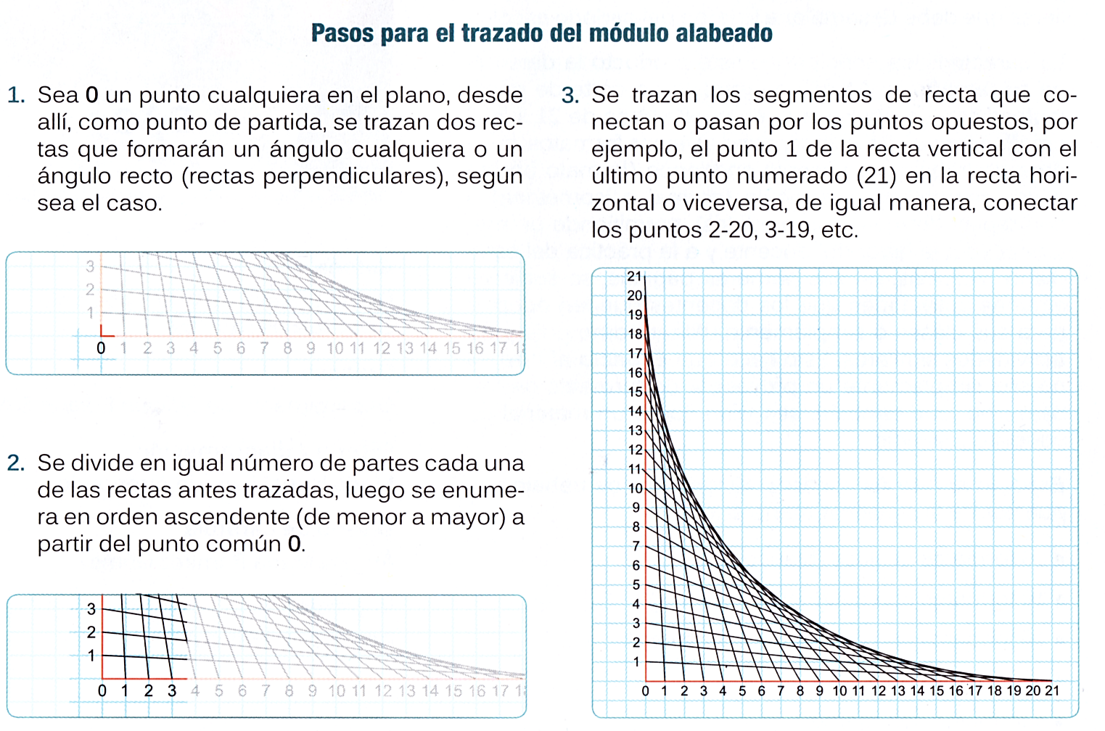

Fuente: Contenidos Base 20, Ediarte S.A. Edición 2014.

Estas figuras son muy usadas en la arquitectura moderna, aquí unos ejemplos:

|  |  |
| --- | --- |
|  |  |
|  |  |

TALLER

Utiliza formatos A4 en banco para crear la figura que se muestra a continuación, divide sus lados uniformemente (5 mm) con una longitud de 20 cm por todos sus lados (recuerda que de esa longitud dependerá el efecto visual que esperas lograr), y luego crea una figura alabeada.

La figura a realizar es la que muestra a continuación:

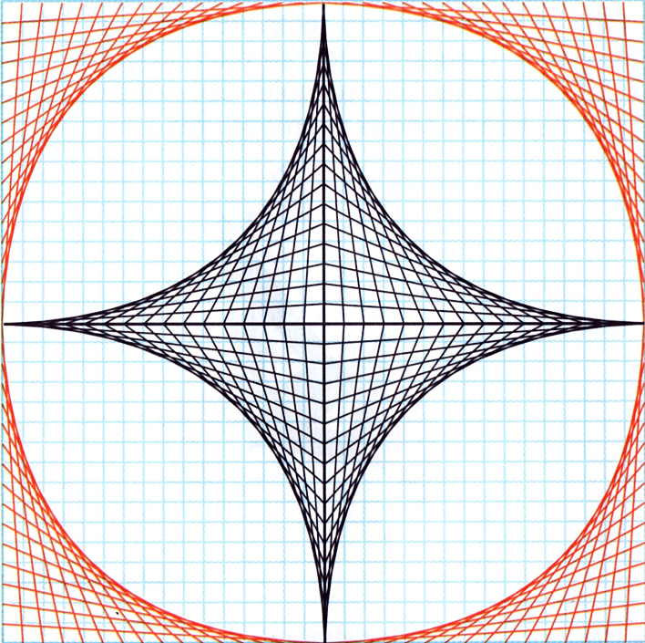

Fuente: Contenidos Base 20, Ediarte S.A.

Edición 2014.

Recuerda que en todos sus lados mide 20 cm y que las divisiones son de 5 mm.

Para realizarlo te puedes guiar por la siguiente figura que ilustra como debes empezar:

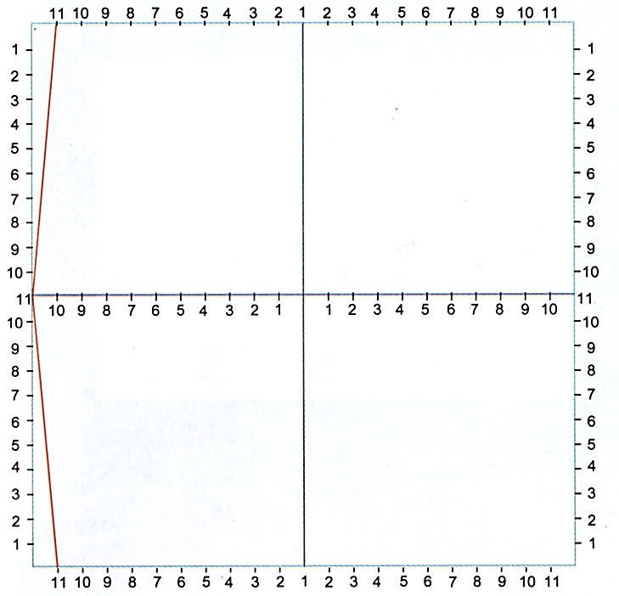

Fuente: Contenidos Base 20, Ediarte S.A.

Edición 2014.

Para ayudarte en la construcción puedes ver el video que te dejo como referencia.

REFERENCIAS

1. Curvas con líneas │curvas de Bézier <https://youtu.be/muQjA9utVZI>

**OBSERVACIONES**

1. Trabajar en planchas A4 formatos blancos.
2. De no conseguir este formato, usar hojas tamaño carta y realizar el rótulo respectivo.
3. El formato de la hoja es blanco. De usar otro (como por ejemplo cuadriculado), se bajará 1 unidad.
4. Se tendrá en cuenta para la calificación: el terminado del taller, los trazos, las uniones, los bordes, el orden y limpieza.